Neu erschienen:

IVD-Merkblatt Nr. 10 „Glasabdichtung am Holzfenster mit Dichtstoffen“

Industrie, Forschung und Ausführende trugen zusammen, was in Sachen Glasabdichtung der aktuellste Stand von Theorie und Praxis ist. Was der Arbeitskreis „Glasabdichtung am Holzfenster mit Dichtstoffen“ im Technischen Arbeitskreis des IVD in Verbindung mit dem Institut für Fenstertechnik (i.f.t.) in Rosenheim, dem Fachverband für Fugenabdichtung e.V. und anderen erarbeitete, fand nun seinen Niederschlag im neuen IVD-Merkblatt Nr. 10 „Glasabdichtung am Holzfenster mit Dichtstoffen“. Es ersetzt das alte Merkblatt in der Ausgabe vom Februar 2000.
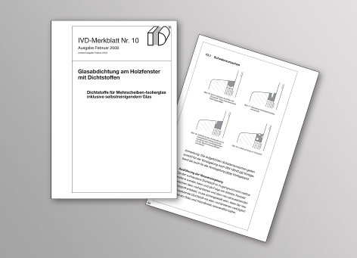

Foto (IVD-Merkblatt Nr. 10)
Druckfrisch: IVD-Merkblatt Nr. 10, Ausgabe Februar 2008.

Das Fenster ist ein zusammengesetztes Bauteil. Seine Nutzungsdauer ist wesentlich von der dauerhaften und fachgerechten Verbindung von Glas und Rahmen bestimmt. Die für eine dauerhafte Abdichtung einge-setzten Werkstoffe sind der ständigen technischen Weiterentwicklung unterworfen – bei immer kürzeren Halbwertzeiten des Standes der Technik. Technische Regelwerke wie die Normen können daher nur zu grundsätzlichen Fragen Stellung nehmen. Die Probleme in der Praxis liegen im Detail. Das IVD-Merkblatt Nr. 10 schließt die Lücke zwischen den Regelwerken und dem praktischen Wissen.

Das neue Merkblatt ist erhältlich gegen eine Schutzgebühr von 26,40 € zzgl. MwSt., Bearbeitungs- und Versandkosten bei der Geschäftsstelle des IVD INDUSTRIEVERBAND DICHTSTOFFE E.V., Marbacher Straße 114, D-40570 Düsseldorf, Fax +49 – 211 – 90486-35 oder direkt übers Internet www.ivd-ev.de. Hier können auch eine Übersicht der anderen bereits erschienenen Merkblätter des IVD sowie ein Sammelordner für diese Merkblätter bestellt werden. HS

INDUSTRIEVERBAND DICHTSTOFFE E.V. (IVD)
Marbacher Straße 114, D-40597 Düsseldorf

Redaktion: Bildnachweis:
HS Public Relations GmbH HS / IVD
Louis Schnabl
Postfach 180341
D-40570 Düsseldorf
Fon: +49 – 211 – 90486-0
Fax +49 – 211 – 90486-22
eMail info@hs-pr.de

